  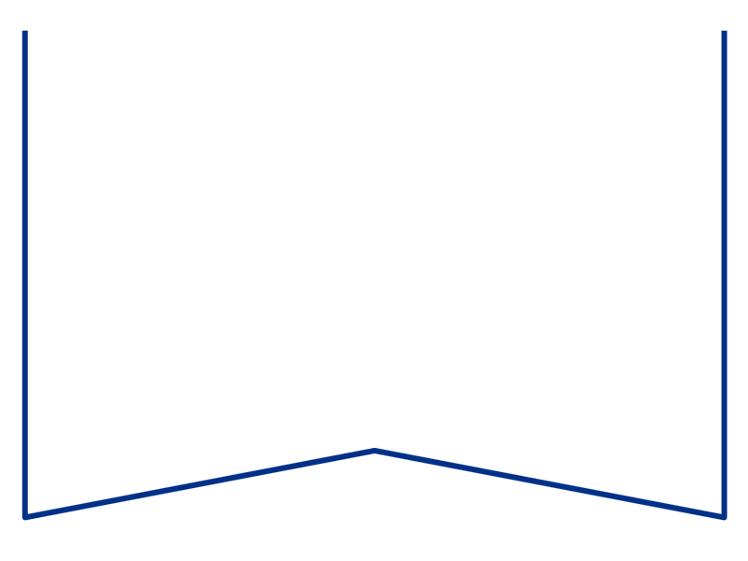  Teie |  | nr:
Meie | 9.02.2026 | nr: | 4-25-3578

Transpordiamet
e-post: info@transpordiamet.ee

Päring

Tartu Maakohtu menetluses on väärteoasi nr 4-25-3578, mille lahendamiseks soovib kohus Transpordiametilt teada, kas 19. septembril 2025. a kell 8.51 Jõgeva maakonnas Mustvee vallas Jõhvi – Tartu – Valga tee 65. kilomeetril Jõhvi suunas kehtis liiklusmärgi nr 351 „suurim kiirus“ 80 km/h mõjuala. Kui jah, siis mis kuupäeval vastav liiklusmärk paigaldati ning mis kilomeetritel täpsemalt oli kiirusepiirangu mõjuala. Kas samal teelõigul kehtib sama kiirusepiirang ka käesoleval ajal? Kui ei, siis mis ajani see kehtis.

Palun esitage vastus päringule esimesel võimalusel, kuid hiljemalt 13. veebruaril 2026. a e-posti aadressile tmkjogeva.menetlus@kohus.ee.

Lugupidamisega

(allkirjastatud digitaalselt)

Janika Simmul
kohtujurist

